Оглавление

1. Случайный эксперимент, случайные события и их классификация, операции над событиями: сумма, произведение, разность событий, противоположное событие. Приведите примеры. Пространство элементарных событий. Классическое определение вероятности. 2

2. Классическое определение вероятности. Комбинаторные методы, используемые при вычислении классической вероятности события. Приведите примеры. 4

3. Относительные частоты, закон устойчивости относительных частот (статистическая устойчивость). Статистическое определение вероятности. Приведите примеры. 5

4. Случайные события. Алгебра событий. Аксиоматическое построение теории вероятностей. Дискретное вероятностное пространство. Бесконечномерное вероятностное пространство. Геометрическая вероятность. Основные свойства вероятностей событий. 6

5. Теоремы сложения вероятностей несовместных и совместных событий. Приведите примеры 9

6. Зависимые и независимые события Теорема умножения вероятностей. Условная вероятность. Приведите примеры 11

7. Формулы полной вероятности и Байеса. Апостериорные и априорные вероятности гипотез. Приведите примеры. 12

8. Схема независимых испытаний Бернулли. Основные задачи. Приближенные формулы в схеме Бернулли. Приведите примеры. 14

9. Случайные величины. Функция распределения случайной величины и ее свойства. Примеры. 17

10. Дискретная случайная величина. Ряд распределения и особенности графика функции распределения дискретной случайной величины. Примеры. 19

11. Непрерывная случайная величина. Плотность распределения вероятностей и ее свойства 21

12. Оценка вероятностей событий, связанных со случайными величинами, распределение которых известно. Нахождение вероятности того, что случайная величина отклонится от своего математического ожидания менее (более) заданной величины. Примеры. 21

13. Числовые характеристики случайной величины: математическое ожидание, дисперсия и их свойства, среднеквадратическое отклонение. Примеры 26

14. Законы распределения дискретных случайных величин: биномиальный закон и закон Пуассона: определение, функция распределения и числовые характеристики. Примеры. 29

15. Равномерный и показательный законы распределения непрерывных случайных величин: определение, функция распределения и числовые характеристики. Примеры 30

16. Нормальный закон распределения: определение, функция распределения и числовые характеристики. Примеры. Функция Лапласа и ее свойства. Правило трех сигм. Примеры. 33

1. Случайный эксперимент, случайные события и их классификация, операции над событиями: сумма, произведение, разность событий, противоположное событие. Приведите примеры. Пространство элементарных событий. Классическое определение вероятности.

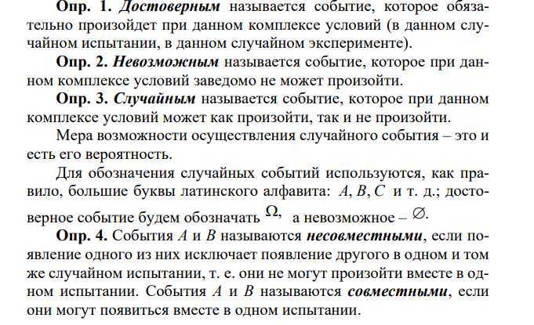

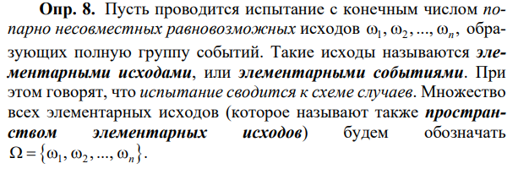

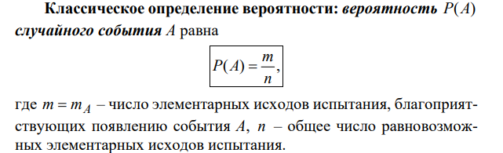

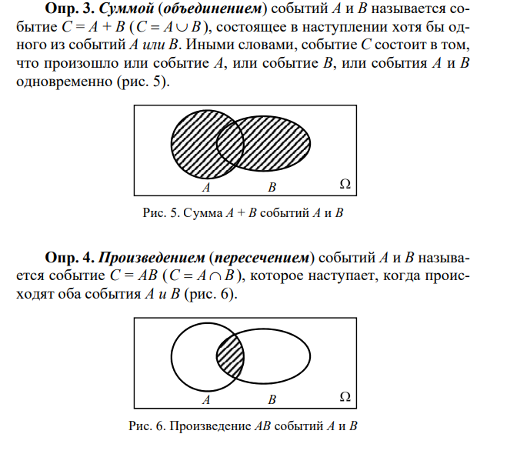

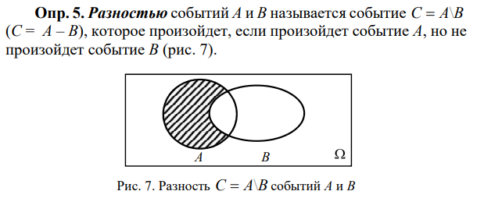

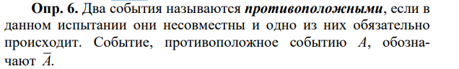

# 2. Классическое определение вероятности. Комбинаторные методы, используемые при вычислении классической вероятности события. Приведите примеры.



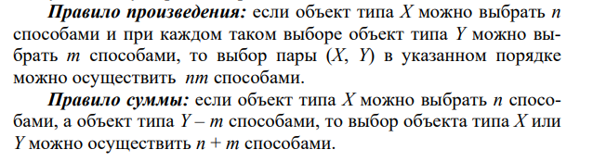

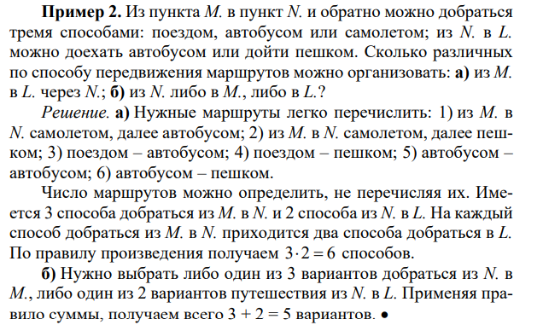

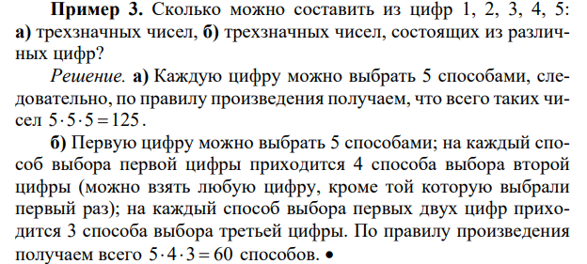

# 3. Относительные частоты, закон устойчивости относительных частот (статистическая устойчивость). Статистическое определение вероятности. Приведите примеры.

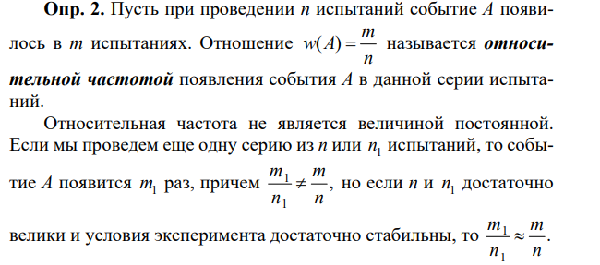



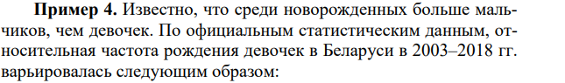

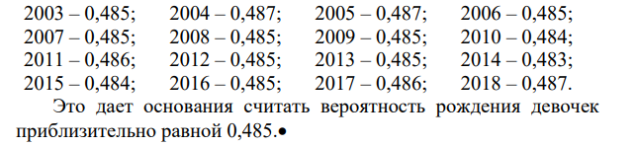

# 4. Случайные события. Алгебра событий. Аксиоматическое построение теории вероятностей. Дискретное вероятностное пространство. Бесконечномерное вероятностное пространство. Геометрическая вероятность. Основные свойства вероятностей событий.

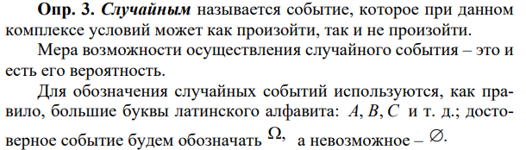

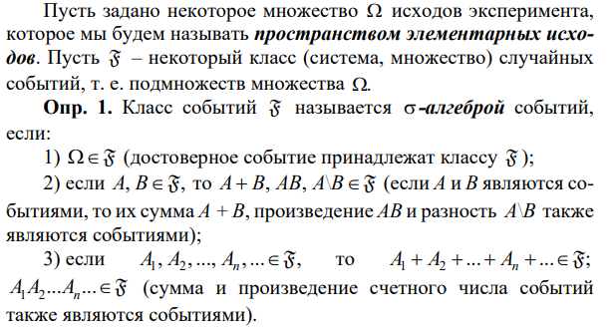

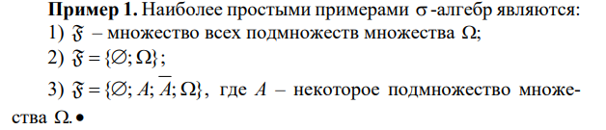

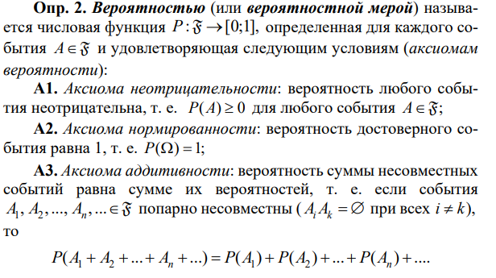

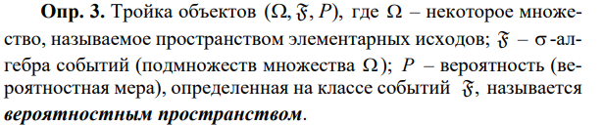

- дискретное простанстов

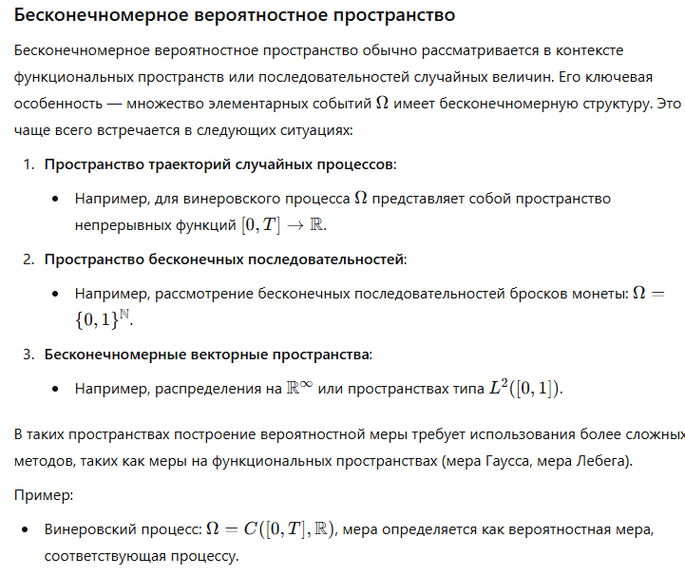



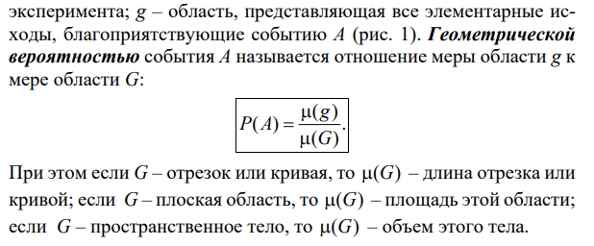

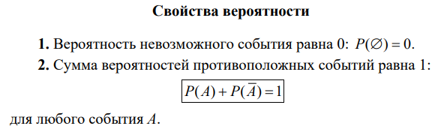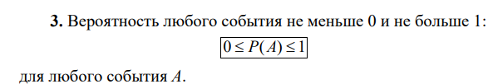

# 5. Теоремы сложения вероятностей несовместных и совместных событий. Приведите примеры

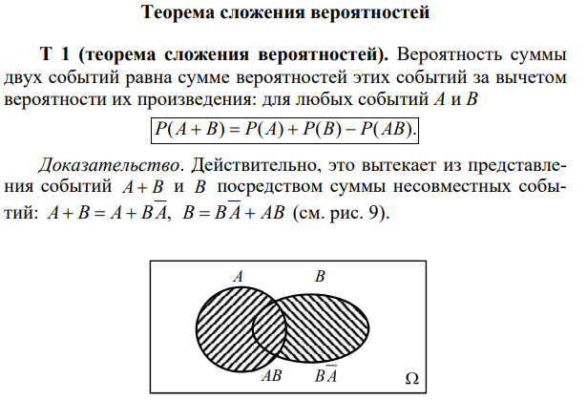

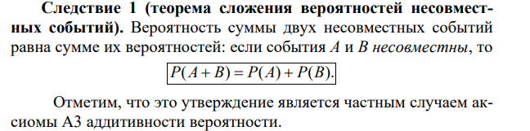

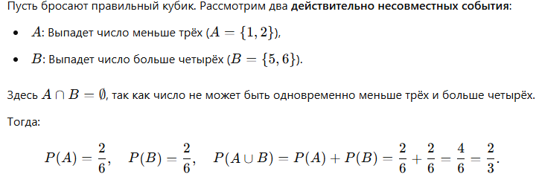

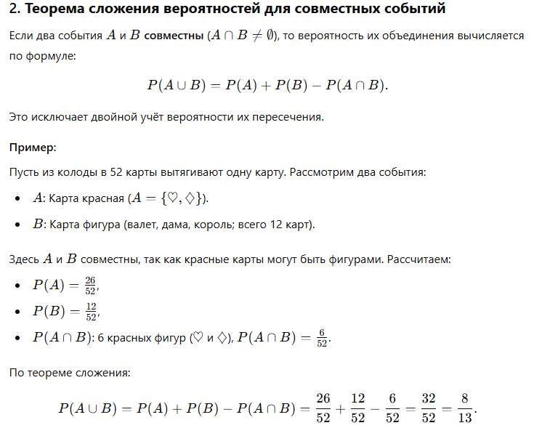

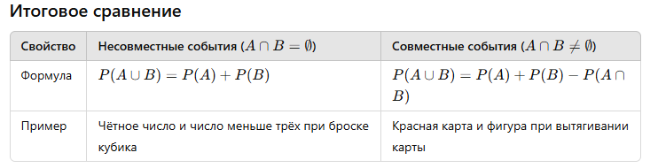

# 6. Зависимые и независимые события Теорема умножения вероятностей. Условная вероятность. Приведите примеры

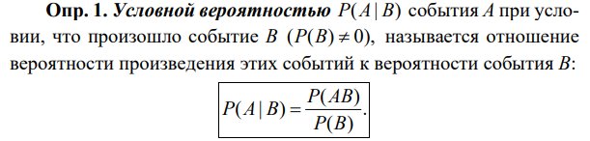

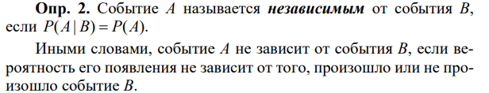

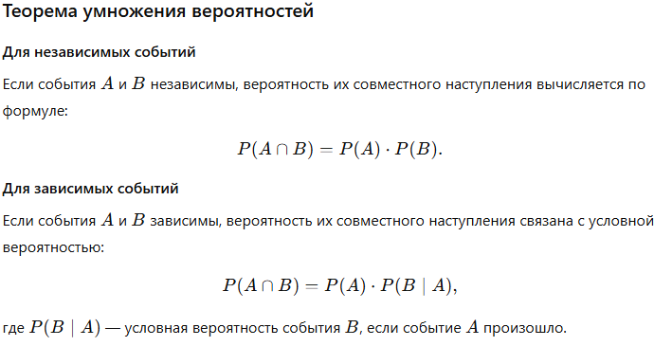

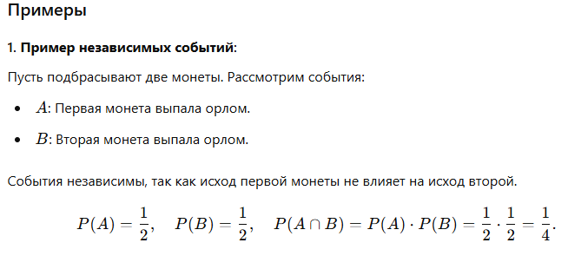

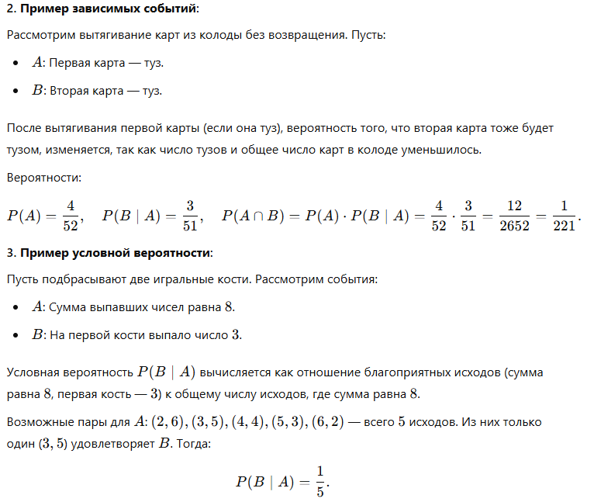

# 7. Формулы полной вероятности и Байеса. Апостериорные и априорные вероятности гипотез. Приведите примеры.

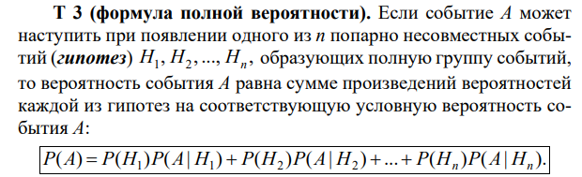





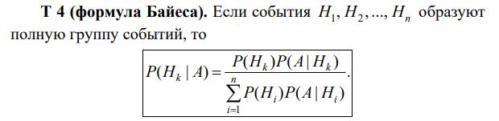

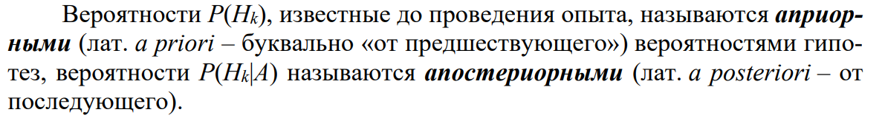

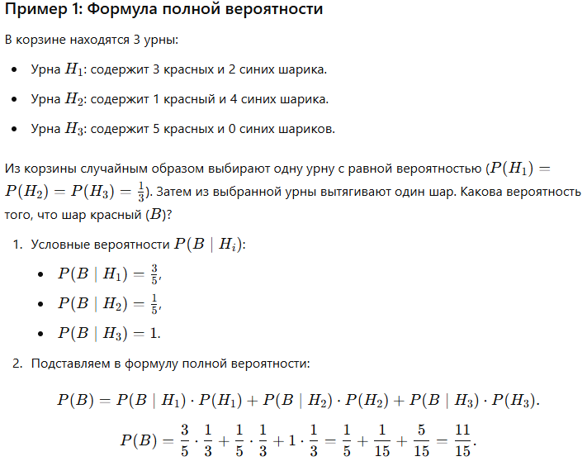

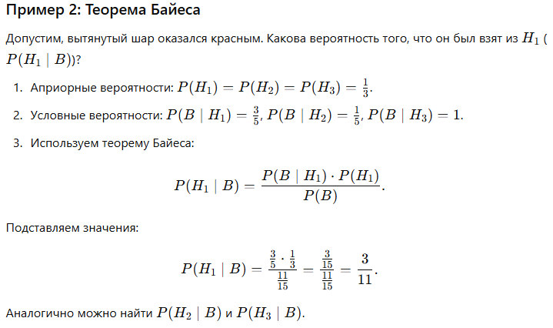

# 8. Схема независимых испытаний Бернулли. Основные задачи. Приближенные формулы в схеме Бернулли. Приведите примеры.

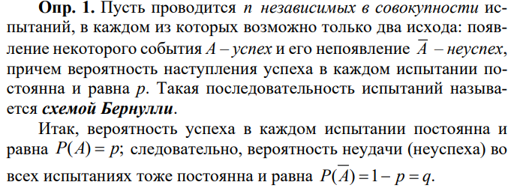

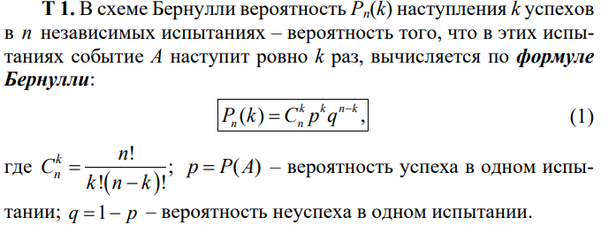

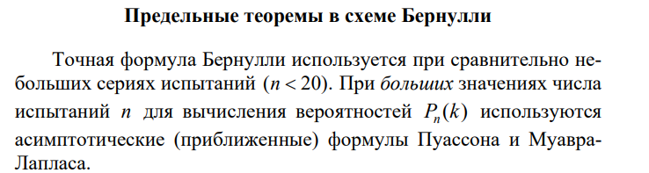

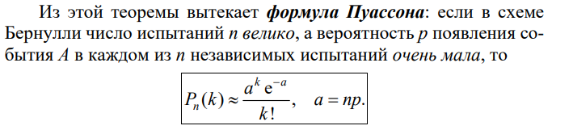

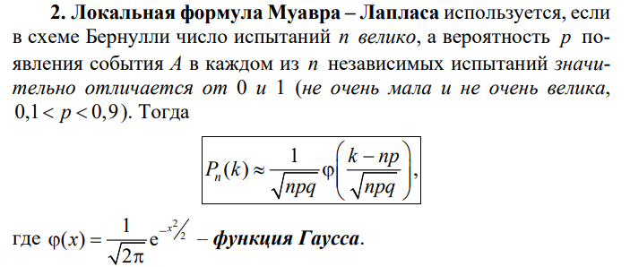

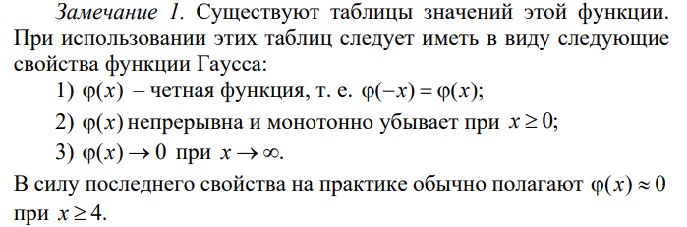

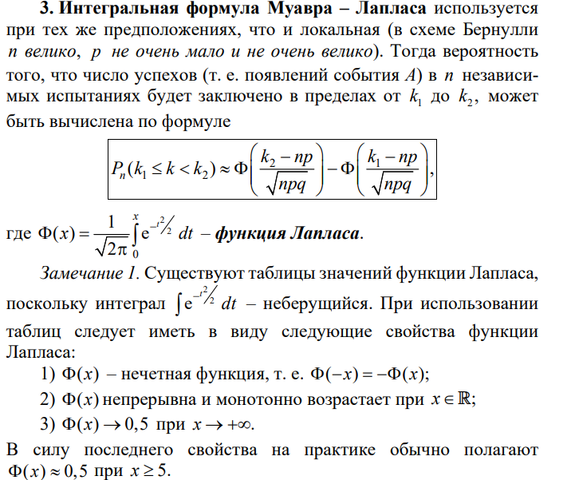

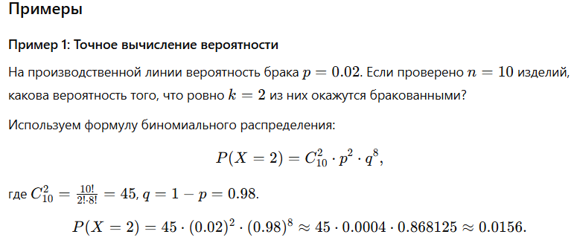

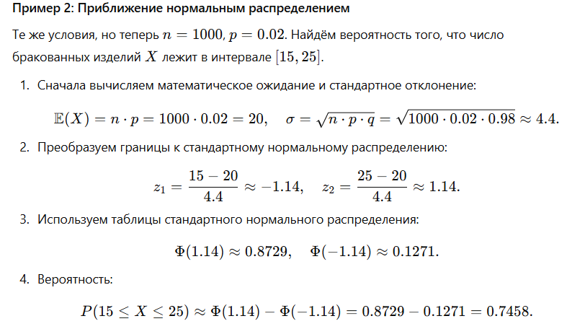

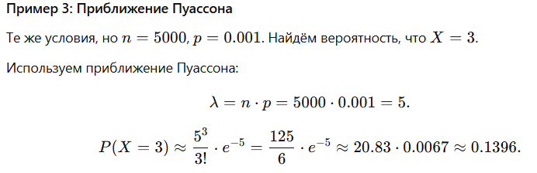

# 9. Случайные величины. Функция распределения случайной величины и ее свойства. Примеры.

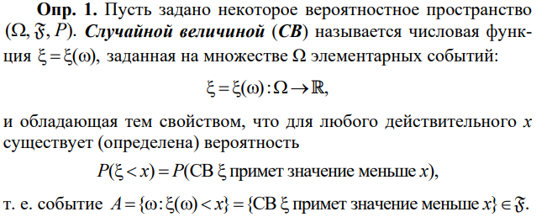



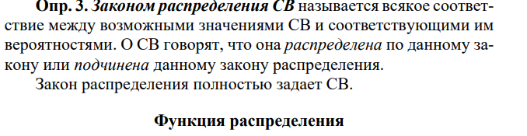 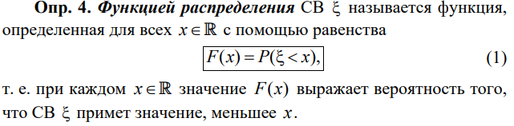

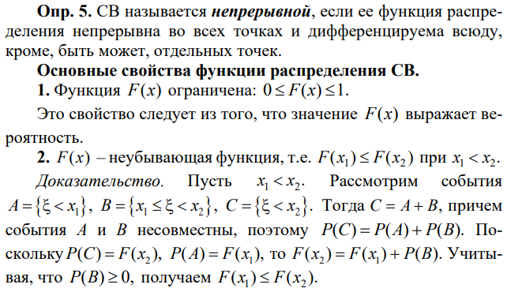 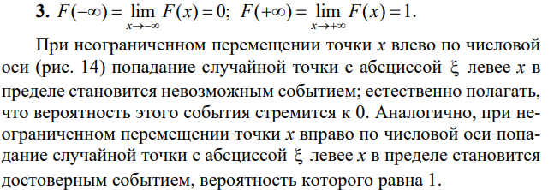

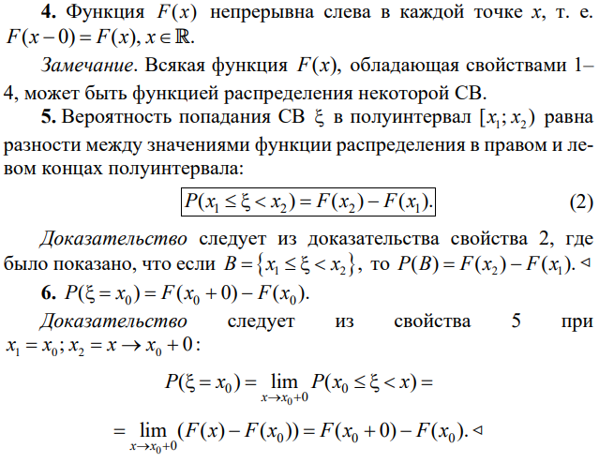

ПРИМЕР:

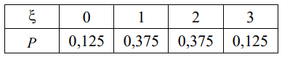

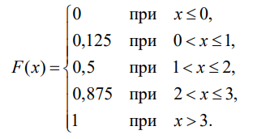

# 10. Дискретная случайная величина. Ряд распределения и особенности графика функции распределения дискретной случайной величины. Примеры.



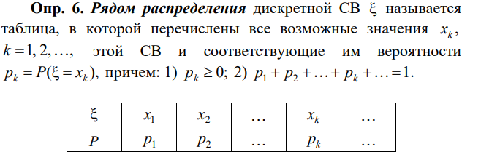



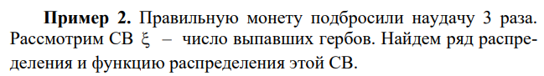 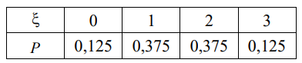

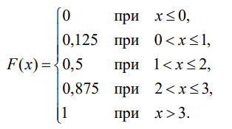 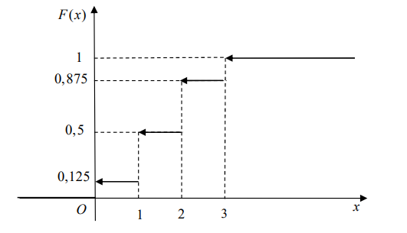

# 11. Непрерывная случайная величина. Плотность распределения вероятностей и ее свойства

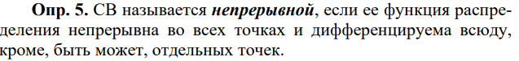 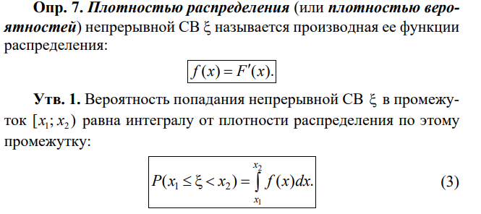 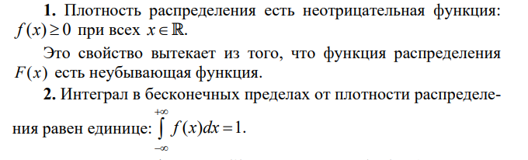

# 12. Оценка вероятностей событий, связанных со случайными величинами, распределение которых известно. Нахождение вероятности того, что случайная величина отклонится от своего математического ожидания менее (более) заданной величины. Примеры.

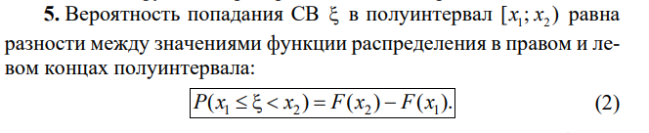 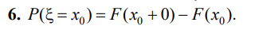

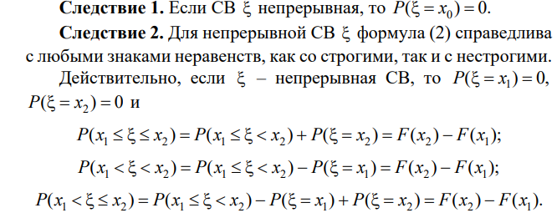 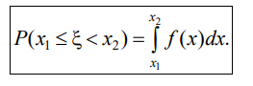 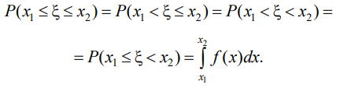 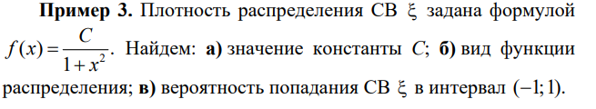 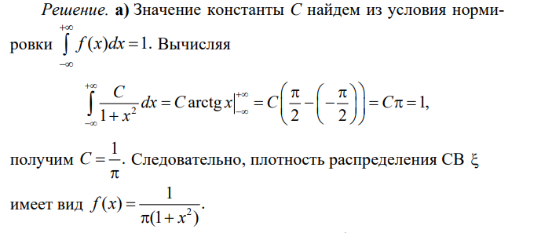 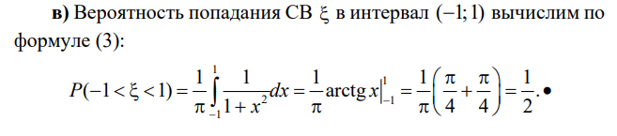

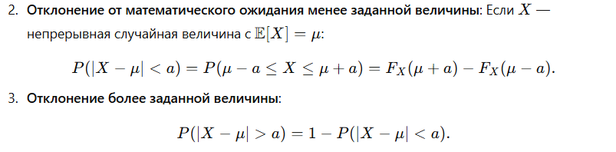 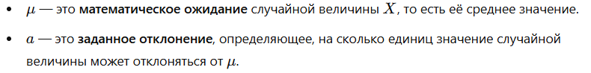

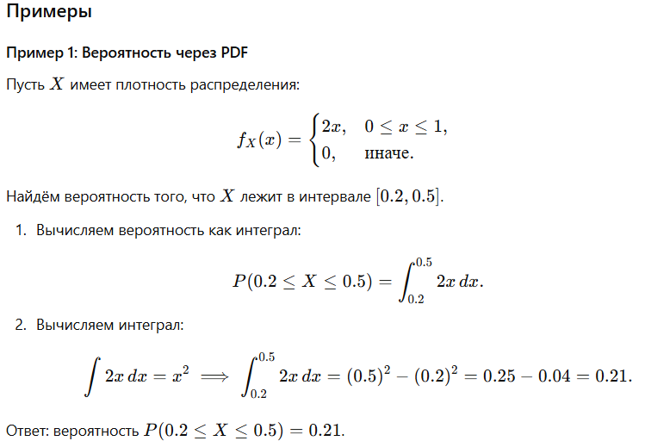 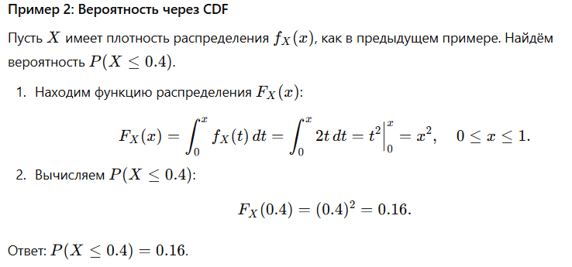

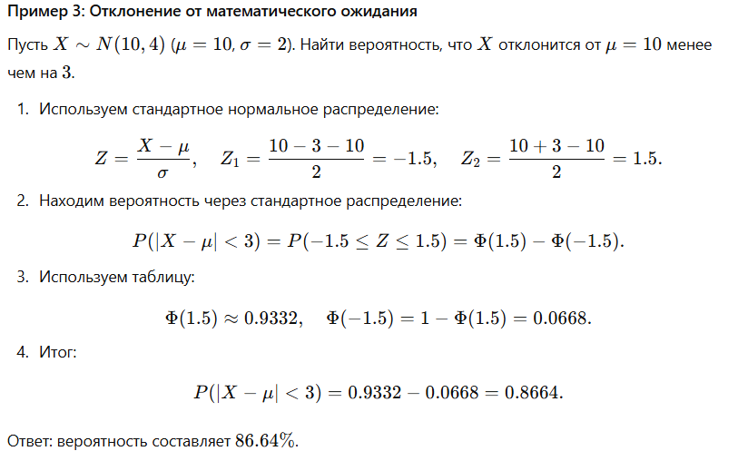

ДЛЯ РАЗЛИЧНЫХ ВИДОВ РАСПРЕДЕЛЕНИЯ

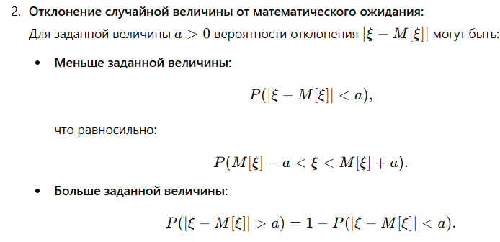

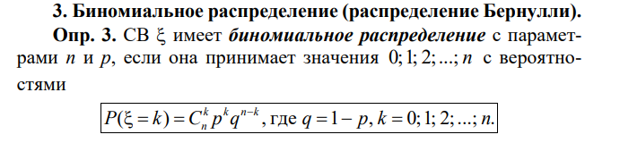

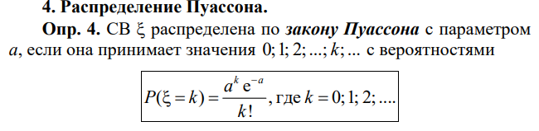 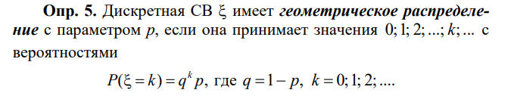  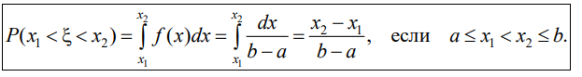

 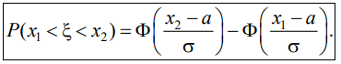

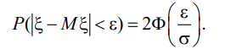 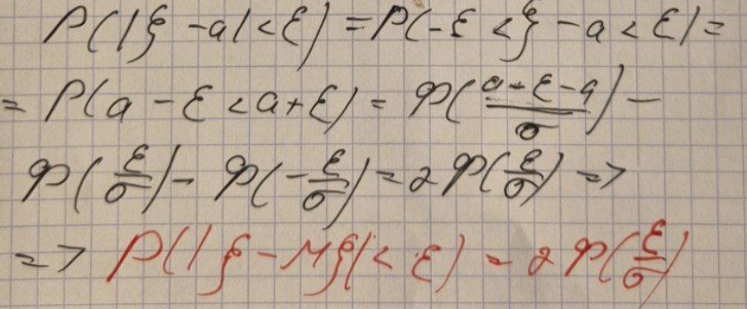

# 13. Числовые характеристики случайной величины: математическое ожидание, дисперсия и их свойства, среднеквадратическое отклонение. Примеры

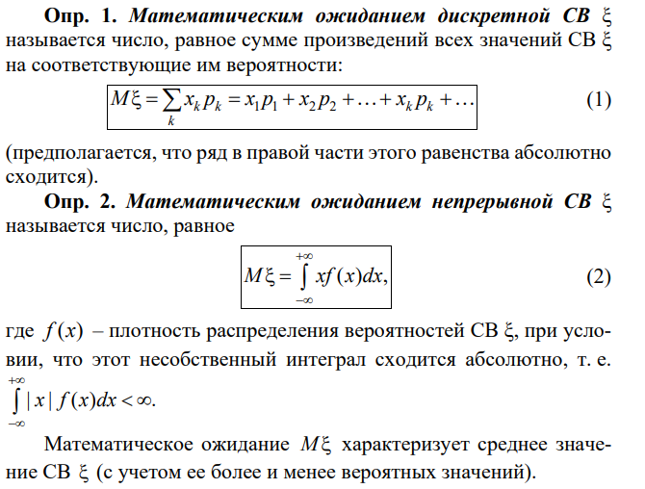

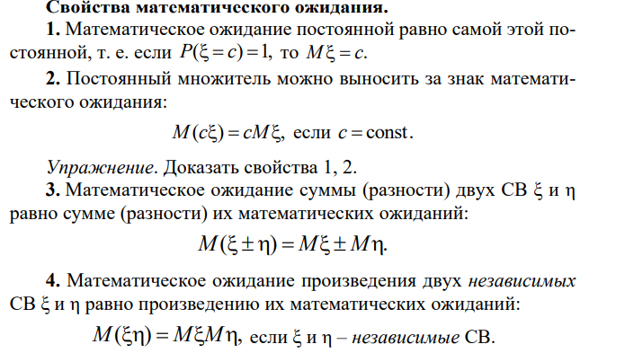

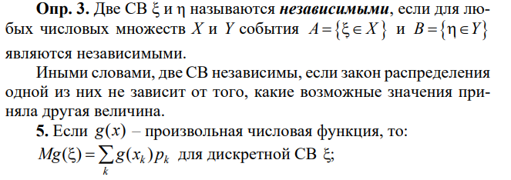 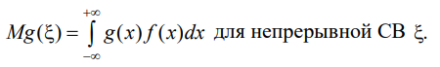

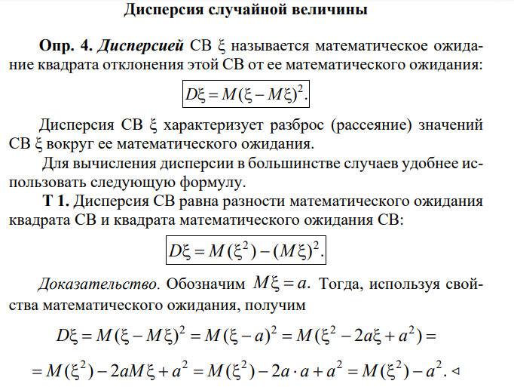

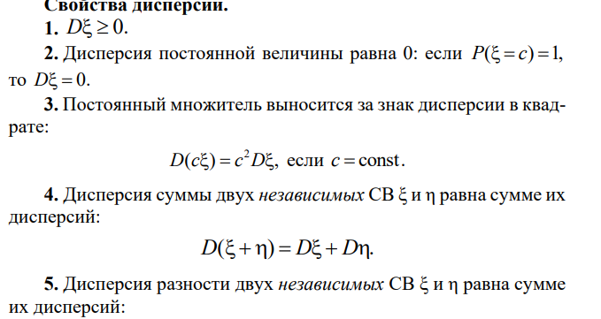 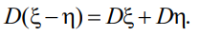

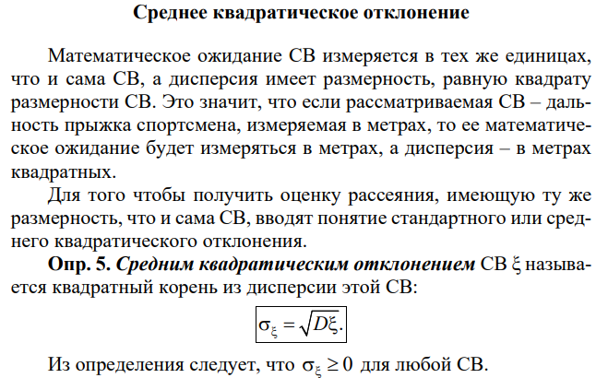



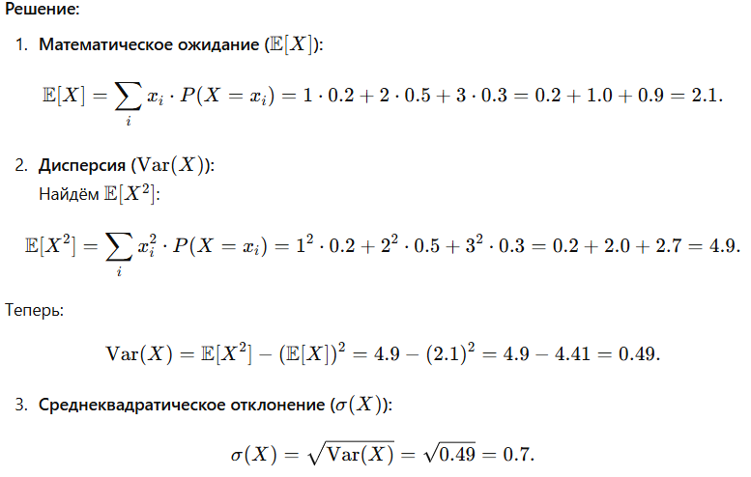

# 14. Законы распределения дискретных случайных величин: биномиальный закон и закон Пуассона: определение, функция распределения и числовые характеристики. Примеры.



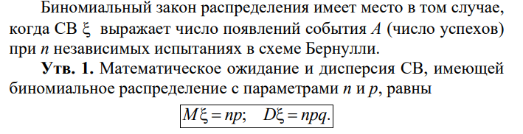

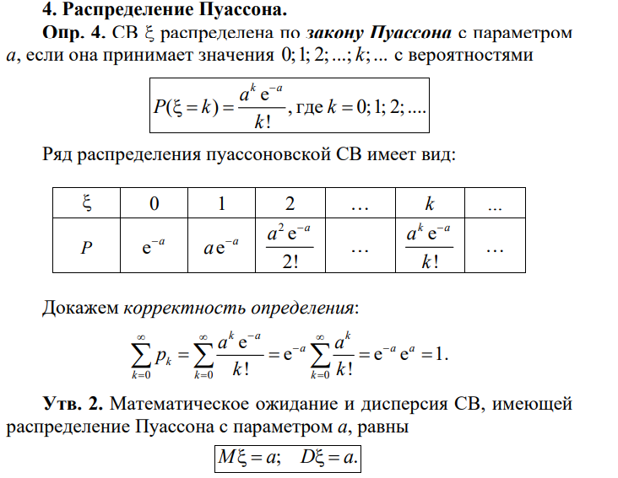

# 15. Равномерный и показательный законы распределения непрерывных случайных величин: определение, функция распределения и числовые характеристики. Примеры

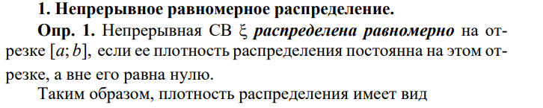

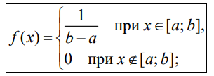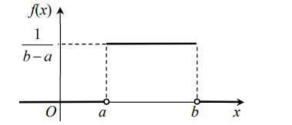

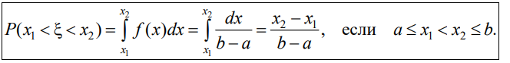

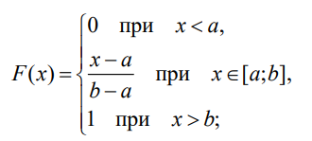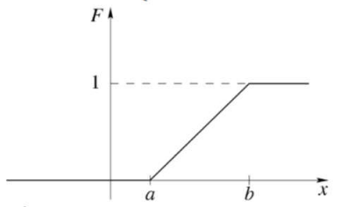

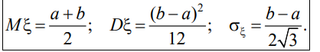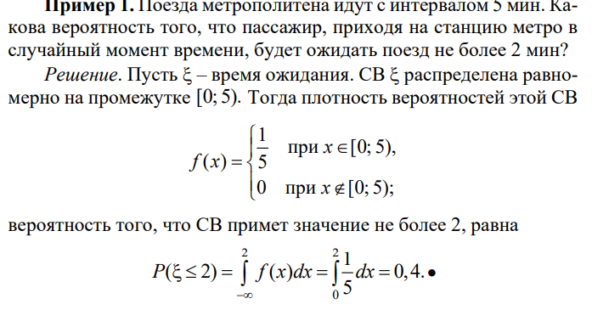



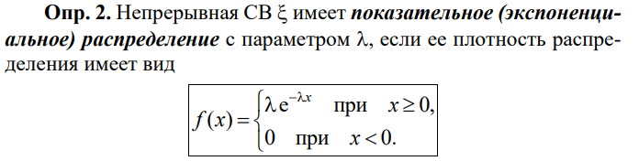

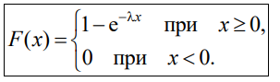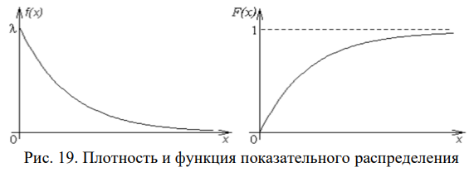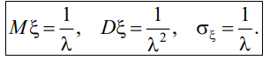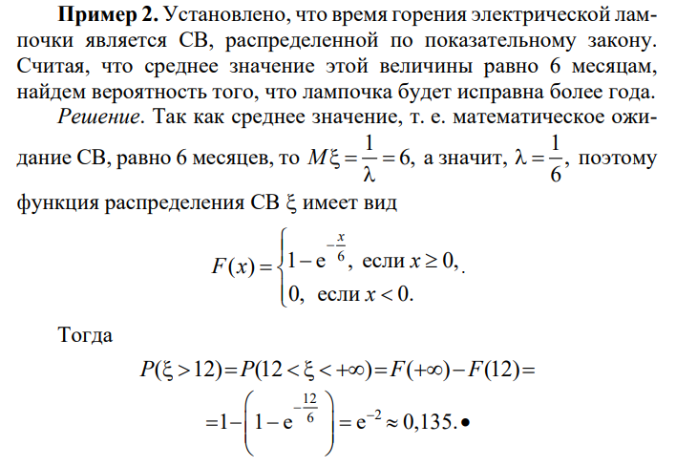

# 16. Нормальный закон распределения: определение, функция распределения и числовые характеристики. Примеры. Функция Лапласа и ее свойства. Правило трех сигм. Примеры.

